智课教育机器批改平台使用服务说明

智课教育创立于2012年2月28日，获得国家科技部火炬计划，是国家重点支持的在线教育项目。2014年9月获得百度公司 A轮融资1060万美元。公司由韦晓亮、翟少成、许国璋英语基金会联合创办，旗下拥有智课网（SmartStudy.com）与极智批改网（SmartPigai.com）两大产品平台。智课教育极智批改网机器批改平台是目前国内最专业的英语写作与口语智能批改服务平台，服务于国内多所大学。
（一）、智课教育机器批改使用流程及方法
使用方法如下：1、点击相关链接进入机器批改首页，点击注册按钮进入注册界面
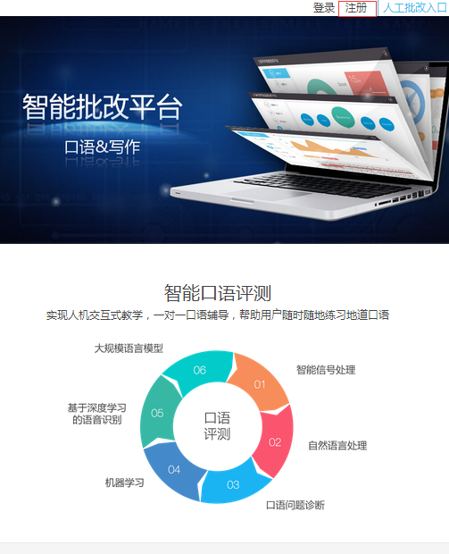

2、进入注册界面，注册界面分教师端与学生端：
教师端注册流程：填写邮箱地址→院系信息→教师姓名（必须真实姓名）→教师工号（必须真实有效）→手机号码→设置密码→确认密码→立即注册
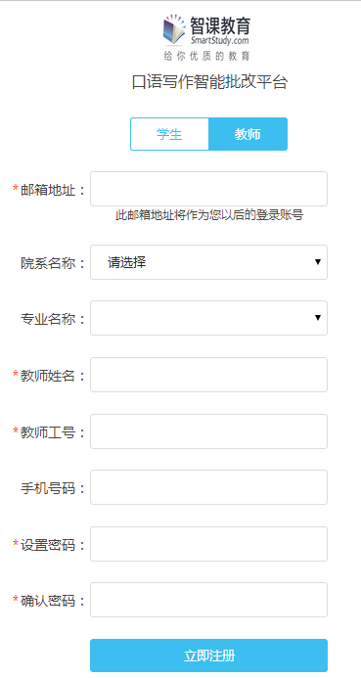

学生端注册流程：填写邮箱地址→院系信息→学生姓名（必须真实姓名）→学生学号（必须真实有效）→手机号码→设置密码→确认密码→立即注册
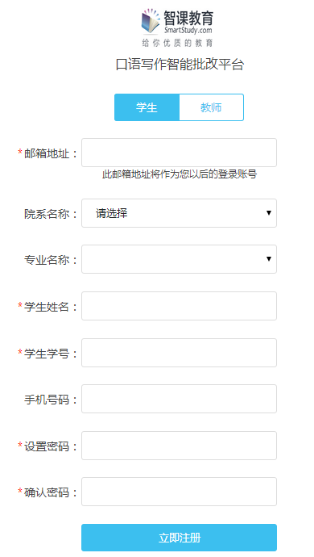

3、注册过后登录界面（教师端使用流程）：
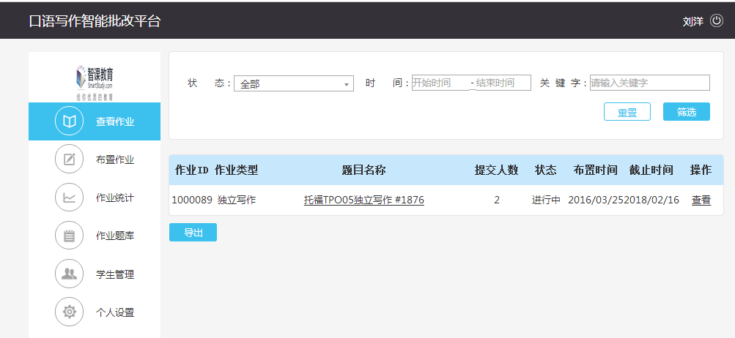
（1）、查看作业：教师可以在该板块查看所有已布置作业，点击查看可查看所有学生提交作业的时间、次数、成绩、详细批改报告、相似度对比（点击相似度下方的百分比即可查看具体相似内容），如下图：
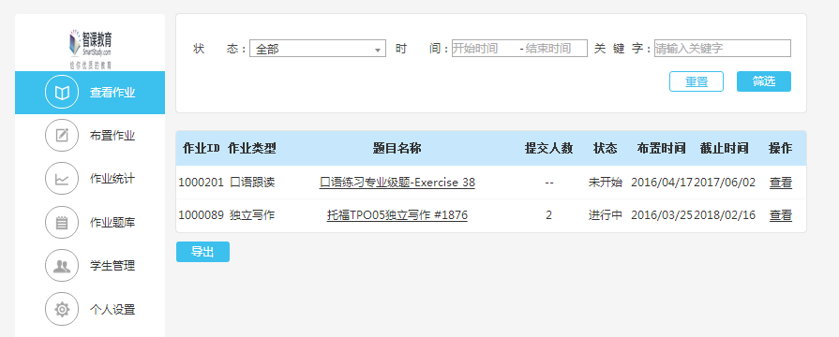
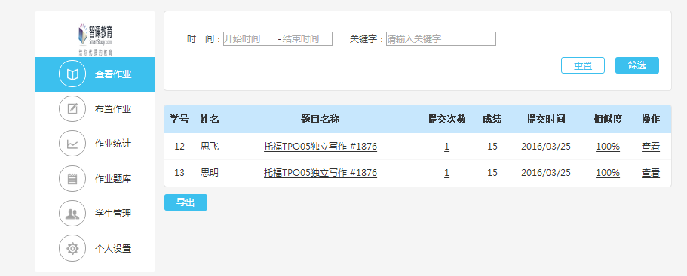
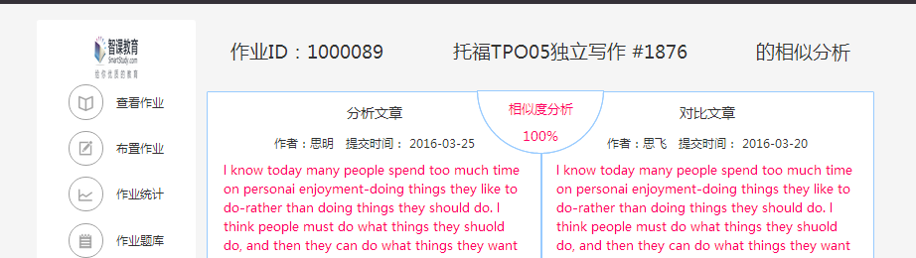
（2）、教师布置作业步骤：

题库选题→作业类型（写作、口语）→考试类型→试题类型→来源→筛选→查看→选取起止时间→发布→生成作业ID号
布置作业
自建试题（老师自己出考题）
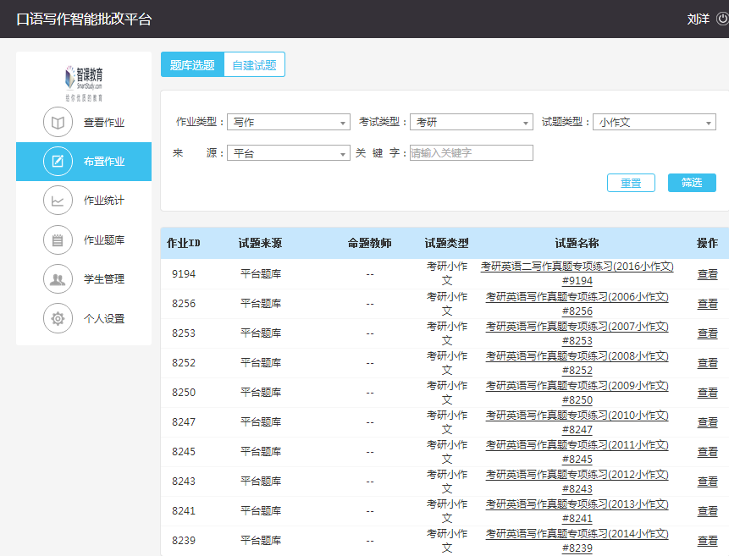
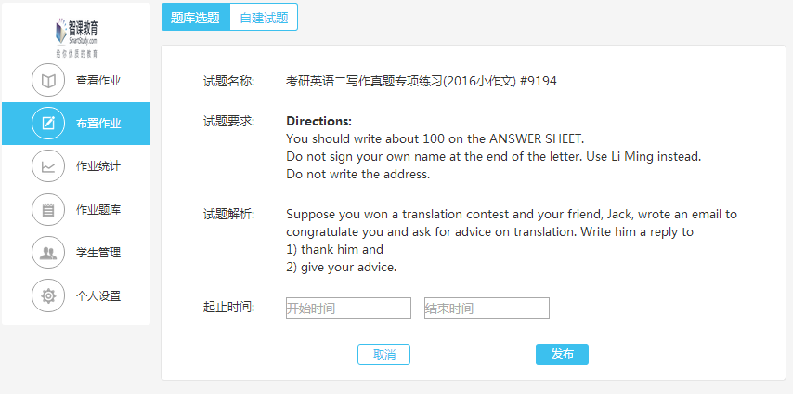
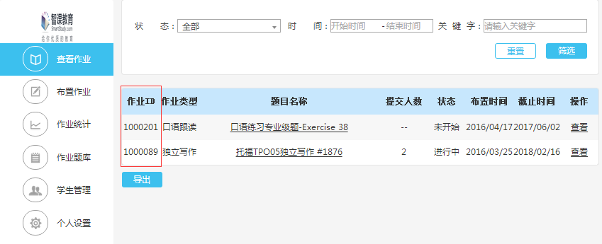
（3）、作业统计：分为作业统计与学生统计两个板块。
作业统计板块：教师可在该板块看到布置的所有作业并查看每次作业答题的数据统计，如下图：
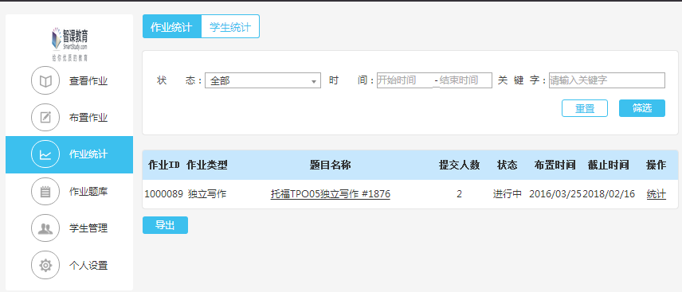

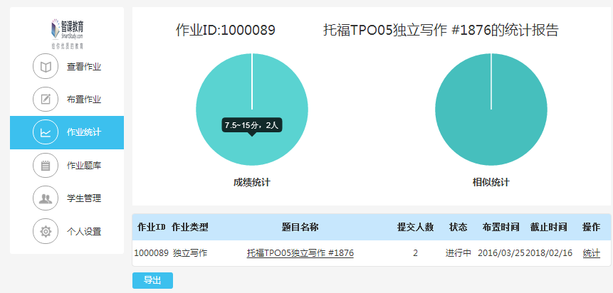
学生统计板块：教师可查看每次作业哪些学生已提交以及提交次数，如下图：
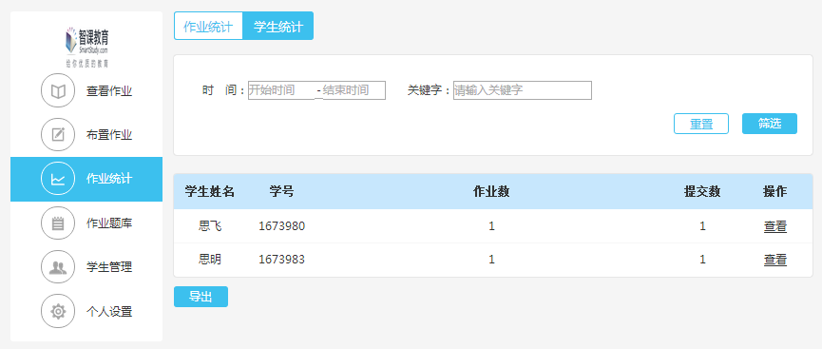
（4）、学生管理：教师可查看已提交学生的个人详细信息以及详细的批改报告，实时监控学生学习情况，如下图：
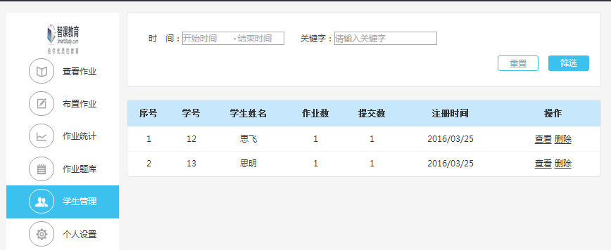
4、注册过后登录界面（学生端使用流程）：学生端分为：我的作业、我的自测、个人设置三个板块。
（1）、我的作业：学生选择我的作业板块，输入老师布置作业的ID号即可答题，每一道题目学生在截止日期之前都可多次提交，教师可以看到每个学生多次提交的具体成绩信息，如下图：
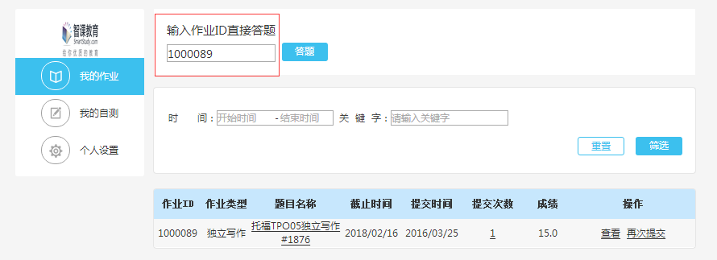
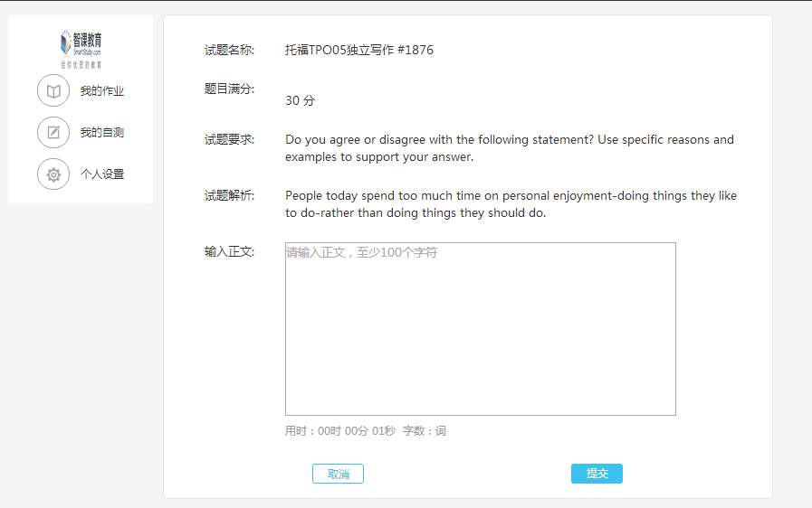
（2）、我的自测：学生在除了练习老师所布置的作业以外学生还可进行自我测试，在我的自测板块选择题库选题即可进入选题界面，进入过后选择相应题目点击筛选→测试即可答题，如下图：
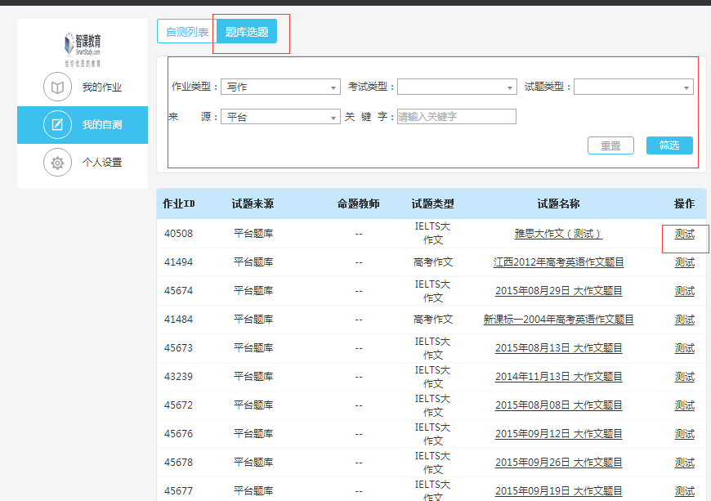
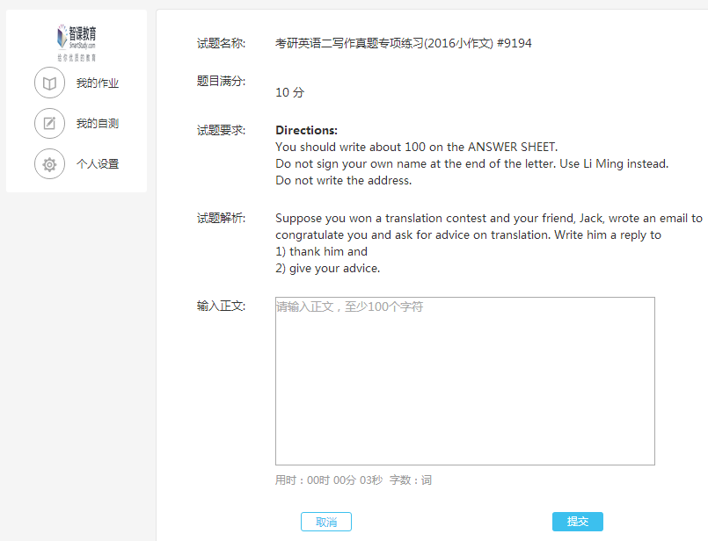
- 、个人设置：个人设置可修改个人信息以及登录密码，如下图：
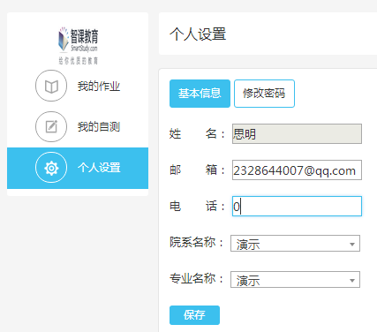

（二）、联系北京智课教育公司以获得帮助
北京智课教育驻四川地区办事处
联系人：刘洋
电话：13488972868
Email：liuyang@innobuddy.com

